##### Truy cập chức năng Trả lãi theo từng sổ

Huy động vốn 🡪 Giao dịch lãi 🡪 Trả lãi 🡪 Trả lãi

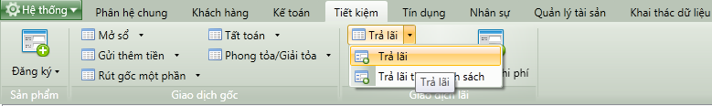

1. Cây thực đơn truy cập chức năng Trả lãi theo từng sổ

##### Khai báo thông tin Trả lãi theo từng sổ

* Giao diện

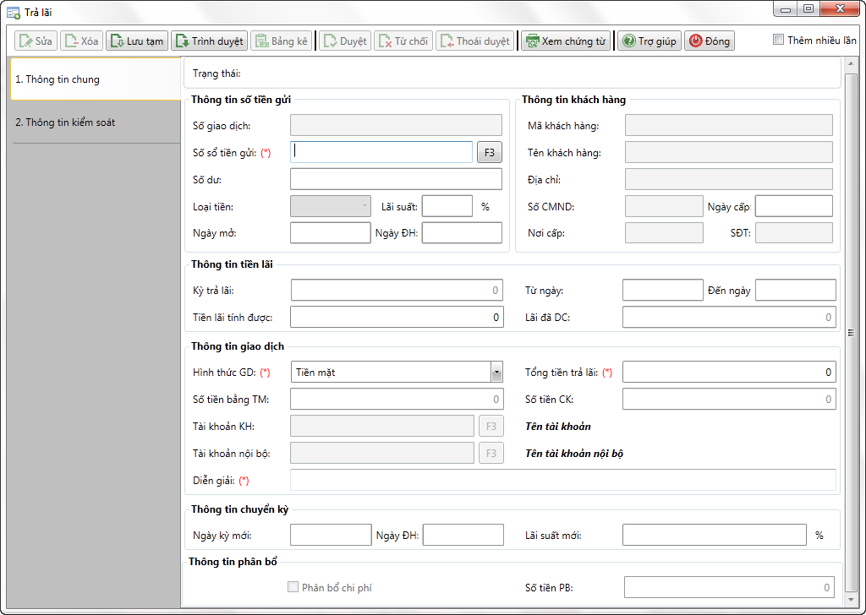

1. Trả lãi theo từng sổ

* Nhập thông tin

|  |  |  |
| --- | --- | --- |
| **STT** | **Tên trường** | **Diễn giải** |
| ***Thông tin sổ tiền gửi*** | | |
|  | Số GD | * Số giao dịch là duy nhất và mặc định là không được sửa. * Số giao dịch sẽ sự sinh theo quy tắc sinh mã đã được định nghĩa sau khi lưu giao dịch |
|  | Số sổ tiền gửi | * Tự nhập hoặc chọn trong Thông tin tìm kiếm sổ tiền gửi bằng cách nhấn F3 hoặc bấm  bên cạnh → chọn sổ trong danh sách tìm kiếm. |
|  | Số dư | * Tự động hiển thị “Số dư” tương ứng với “Số sổ tiền gửi” được chọn tại thời điểm hiện tại và không cho phép sửa |
|  | Loại tiền | * Tự động hiển thị “Loại tiền” tương ứng với “Số sổ tiền gửi” được chọn tại thời điểm hiện tại và không cho phép sửa |
|  | Lãi suất | * Tự động hiển thị “Lãi suất” tương ứng với “Số sổ tiền gửi” được chọn tại thời điểm hiện tại và không cho phép sửa |
|  | Ngày mở | * Tự động hiển thị “Ngày mở” tương ứng với “Số sổ tiền gửi” được chọn tại thời điểm hiện tại và không cho phép sửa |
|  | Ngày ĐH | * Tự động hiển thị “Ngày ĐH” tương ứng với “Số sổ tiền gửi” được chọn tại thời điểm hiện tại và không cho phép sửa |
| ***Thông tin khách hàng*** | | |
|  | Mã khách hàng | * Mã khách hàng sở hữu sổ tiền gửi * Tự động hiển thị “Mã khách hàng” tương ứng với “Số sổ tiền gửi” được chọn. |
|  | Tên khách hàng | * Tên khách hàng sở hữu sổ tiền. * Tự động hiển thị “Tên khách hàng” tương ứng với “Số sổ tiền gửi” được chọn. |
|  | Địa chỉ | * Tự động hiển thị “Địa chỉ” tương ứng với “Số sổ tiền gửi” được chọn tại thời điểm hiện tại và không cho phép sửa |
|  | Số CMND | * Tự động hiển thị “Số CMND” tương ứng với “Số sổ tiền gửi” được chọn. |
|  | Ngày cấp | * Tự động hiển thị “Ngày cấp” CMND tương ứng với “Số sổ tiền gửi” được chọn. |
|  | Nơi cấp | * Tự động hiển thị “Nơi cấp” CMND tương ứng với “Số sổ tiền gửi” được chọn. |
|  | SĐT | * Tự động hiển thị số điện thoại khách hàng tương ứng với “Số sổ tiền gửi” được chọn. |
| ***Thông tin tiền lãi*** | | |
|  | Kỳ trả lãi | * Hệ thống tự động tính và hiển thị “Kỳ trả lãi” |
|  | Từ ngày | * Hệ thống tự tính và hiển thị * Với sản phẩm trả lãi trước, trả lãi sau thì “Từ ngày” là ngày mở sổ * Với sản phẩm trả lãi định kỳ thì “Từ ngày” là ngày trả lãi gần nhất trước đấy. |
|  | Đến ngày | * Hệ thống tự tính và hiển thị * Với sản phẩm trả lãi trước, trả lãi sau thì đến ngày = ngày đáo hạn * Với sản phẩm trả lãi định kỳ thì đến ngày = Từ ngày + tần suất trả lãi. |
|  | Tiền lãi tính được | * Hệ thống tự tính và hiển thị * Lãi được tính từ ngày đến ngày * Với trường hợp số dư gốc nhở hơn số dư gốc để tính lãi thì |
|  | Lãi đã DC | * Hệ thống tự động tính và hiển thị * Tổng số tiền lãi đã dự chi ở giao dịch dự chi từ ngày mở sổ đến ngày làm việc của hệ thống. |
| ***Thông tin giao dịch*** | | |
|  | Hình thức GD | * Có 3 hình thức giao dịch sau:   + Tiền mặt: Khách hàng nộp tiền mặt để gửi thêm tiền vào sổ tiền gửi.   + Chuyển khoản: Khách hàng chuyển tiền từ một tài khoản khác sang.   + Chuyển khoản và tiền mặt: Khách hàng vừa nộp tiền mặt vừa chuyển tiền từ một tài khoản khác sang. * Giá trị mặc định là ‘Tiền Mặt’ * Chọn hình thức giao dịch trong hộp chọn sau: |
|  | Tổng tiền trả lãi | * Tổng tiền trả lãi = Số tiền trả lãi |
|  | Số tiền bằng TM | * Số tiền bằng tiền mặt * Nếu hình thức giao dịch là tiền mặt thì trường thông tin này sẽ hiển thị mặc định bằng tổng tiền trả lãi. * Nếu hình thức giao dịch là chuyển khoản thì số tiền bằng tiền mặt = 0 * Nếu hình thức giao dịch là tiền mặt và chuyển khoản thì số tiền bằng tiền mặt = tổng tiền trả lãi – số tiền chuyển khoản. |
|  | Số tiền CK | * Số tiền bằng chuyển khoản * Nếu hình thức giao dịch là tiền mặt thì số tiền bằng chuyển khoản = 0. * Nếu hình thức giao dịch là chuyển khoản thì số tiền bằng chuyển khoản mặc định bằng tổng tiền trả lãi. * Nếu hình thức giao dịch là tiền mặt và chuyển khoản thì số tiền bằng chuyển khoản = tổng tiền trả lãi – số tiền bằng tiền mặt. |
|  | Tài khoản KH | * Tài khoản khách hàng. * Chọn tài khoản khách hàng khi hình thức giao dịch là chuyển khoản hoặc tiền mặt và chuyển khoản. * Tự nhập số tài khoản khách hàng hoặc chọn trong Thông tin tài khoản bằng cách nhấn F3 hoặc bấm  rồi chọn tài khoản trong Thông tin tìm kiếm tài khoản khách hàng * Tên tài khoản khách hàng sẽ tự động hiển thị theo số tài khoản được chọn. |
|  | Tài khoản nội bộ | * Tài khoản nội bộ. * Chọn tài khoản nội bộ khi hình thức giao dịch là chuyển khoản hoặc tiền mặt và chuyển khoản. * Tự nhập số tài khoản nội bộ hoặc chọn trong Thông tin tài khoản bằng cách nhấn F3 hoặc bấm  rồi chọn tài khoản trong Thông tin tìm kiếm tài khoản nội bộ. * Tên tài khoản sẽ tự động hiển thị theo số tài khoản được chọn. |
|  | Diễn giải | * Tự động hiển thị theo cấu trúc diễn giải đã được định nghĩa. |
| ***Thông tin chuyển kỳ mới*** | | |
|  | Ngày ký mới | * Ngày ký mới của sổ * Ngày ký mới tự động hiển thị theo chỉ thị đáo hạn của sổ tiền gửi * Thông tin không hiển thị đối với sổ tiền gửi trả lãi trước |
|  | Ngày đáo hạn | * Ngày đáo hạn mới của sổ * Ngày đáo hạn mới tự động hiển thị theo chỉ thị đáo hạn của sổ tiền gửi * Thông tin không hiển thị đối với sổ tiền gửi trả lãi trước |
|  | Lãi suất mới | * Lãi suất mới của sổ * Lãi suất mới tự động hiển thị theo chỉ thị đáo hạn của sổ tiền gửi * Thông tin không hiển thị đối với sổ tiền gửi trả lãi trước |
| ***Thông tin phân bổ*** | | |
|  | Checkbox Không phân bổ chi phí | * Có tích nghĩa là không tiến hành phân bổ chi phí lãi của các sổ tiết kiệm trả lãi trước. * Không tích nghĩa là có phân bổ chi phí lãi của các sổ tiết kiệm trả lãi trước. |
|  | Số tiền PB | * Nhập thông tin này khi tích chọn phân bổ. * Số tiền phân bổ = số tiền lãi tính được. |

##### Lưu giao dịch và in chứng từ

* Sau khi nhập đầy đủ các thông tin nhấn  để lưu thông tin giao dịch.
* Sau khi lưu thông tin giao dịch thành công nhấn  để xem và in các chứng từ hạch toán: Phiếu chi nếu hình thức giao dịch là tiền mặt; phiếu kế toán nếu hình thức dịch là chuyển khoản.
* : Lập bảng kê tiền mặt

##### Điều kiện ràng buộc

* Sổ tiền gửi đã tồn tại
* Đến kỳ trả lãi
* Sổ tiền gửi trả lãi trước